**НЕГОСУДАРСТВЕННОЕ ОБРАЗОВАТЕЛЬНОЕ ЧАСТНОЕ** **УЧРЕЖДЕНИЕ ВЫСШЕГО ОБРАЗОВАНИЯ** **«МОСКОВСКИЙ ФИНАНСОВО-ПРОМЫШЛЕННЫЙ УНИВЕРСИТЕТ** **«СИНЕРГИЯ»**

|  |  |  |
| --- | --- | --- |
| **Факультет/Институт** |  | Факультет информационных технологий |
|  |  | (наименование факультета/ Института) |
| **Направление/специальность** |  | Разработка, сопровождение и обеспечение безопасности ПО |
| **подготовки:** |  | (код и наименование направления /специальности подготовки) |
| **Форма обучения:** |  | очная |
|  |  | (очная, очно-заочная, заочная) |
|  |  |  |

**ОТЧЕТ**

**по лабораторному практикуму № 3**

|  |  |
| --- | --- |
| **по дисциплине** | Администрирование информационных систем |
| (наименование дисциплины) |

|  |  |  |  |
| --- | --- | --- | --- |
| **Обучающийся** |  | Землянцев Сергей Андреевич |  |
|  |  | (ФИО) |  |
| **Группа** |  | Вбио-304рсоб |  |
|  |  |  |  |

**Базовые средства администрирования Microsoft Windows Server 2012. Администрирование сетей передачи данных. Сетевые службы и протоколы.**

**Настройка NAT (RRAS)**

Добавление роли в Windows Server 2012 R2:

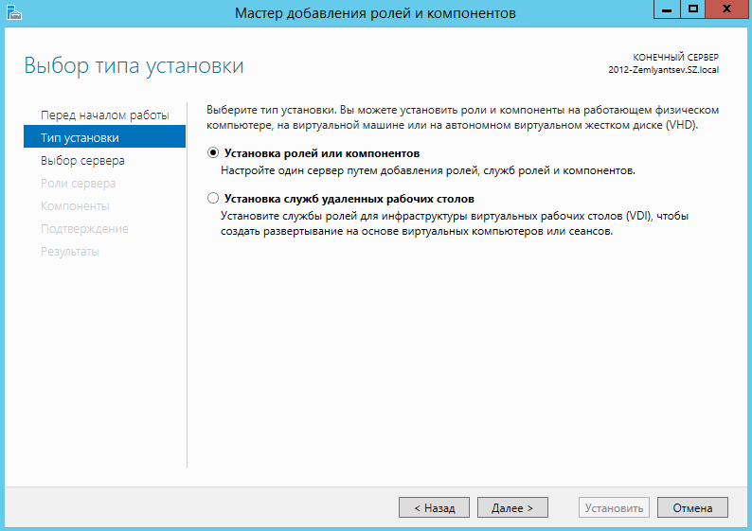

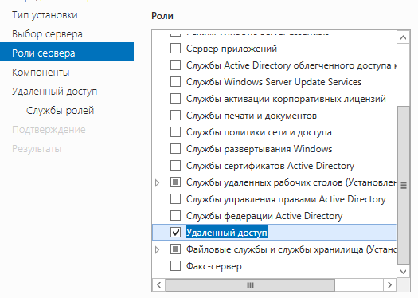

Добавление служб DirectAccess и Маршрутизация:

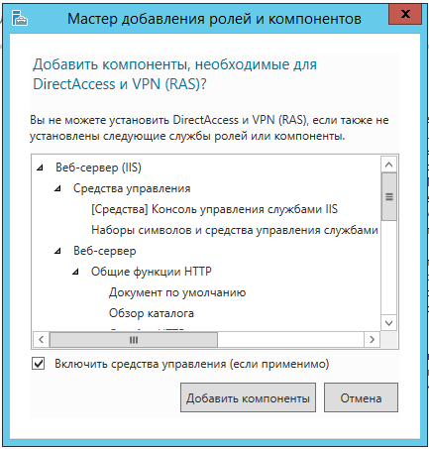

Установка роли и служб:

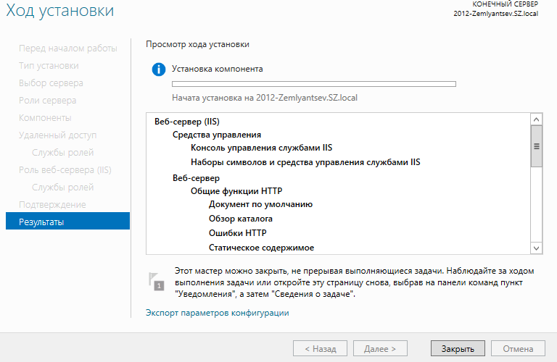

Настройка Маршрутизации:

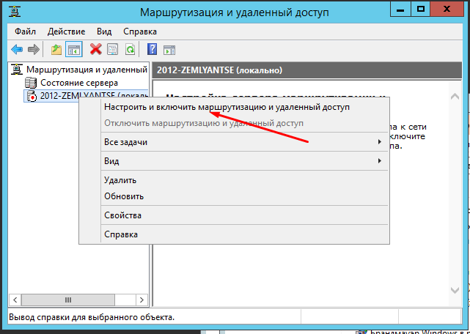

Запускаем службу:

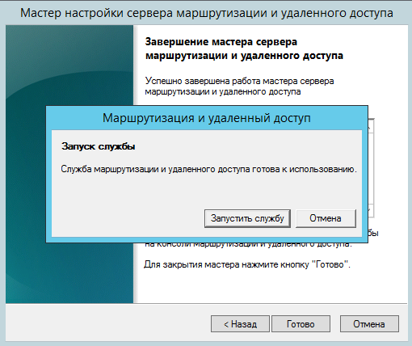

Служба маршрутизация установлена:

